关于2019年下半年全国计算机等级考试报名的通知

全国计算机等级考试（第56次）报名工作即将开始，由于考试系统变化及标准化考场的要求，我校仅九龙湖校区可以承担考试，请考生请选择到九龙湖校区考试。相关通知如下：
一、考试等级（类别）及时间安排
根据南京市自考办《关于做好2019年下半年全国计算机等级考试报名工作的通知》的要求，2019年下半年考试开考一至四级，均采用无纸化考试形式。我考点于2019年9月21日上午8时开考，具体开考科目详见附件1。
二、报考方法
根据全国计算机等级考试安排，本次考试采用全国统一网报平台，共分3个步骤，具体操作方法可参考附件2。
步骤1、考生注册网址：https://passport.etest.net.cn/Register（已注册的请忽略）
考生注册时间：2019年6月17日至2019年7月3日（08：00-22：00）
步骤2、考试报名网址：http://ncre.jseea.cn/NCRE_EMS/StudentLogin.aspx（需先注册）
考生报考时间：2019年6月17日至2019年7月3日（08：00-22：00）
步骤3、缴费。支持网银、支付宝缴费。截止时间：2019年7月4日12：00
三、联系方式
联系电话：52090552
四、其他提醒：
1、考生必须对自己的报名信息负责（含照片，要求：正面免冠彩色证件照，底色：蓝色，规格：像素最小160*120，最大192*144）。
2、2019年上半年全国计算机等级考试成绩于2019年5月公布，请登陆江苏省教育考试院网站查询。

附件1：东南大学考点开考的第56次全国计算机等级考试科目设置、时间表
附件2：考生网报平台操作流程

东南大学继续教育学院
2019年6月8日
附件1：东南大学开考的第56次全国计算机等级考试科目设置、时间表
级别 | 科目名称 | 科目代码 | 考试方式 | 考试时长 | 考核课程代码
一级 | 计算机基础及MS Office应用 | 15 | 无纸化 | 90分钟 | 115
 | 网络安全素质教育 | 17 | 无纸化 | 90分钟 | 117
二级 | C语言程序设计 | 24 | 无纸化 | 120分钟 | 201、224
 | VB语言程序设计 | 26 | 无纸化 | 120分钟 | 201、226
 | Java语言程序设计 | 28 | 无纸化 | 120分钟 | 201、228
 | Access数据库程序设计 | 29 | 无纸化 | 120分钟 | 201、229
 | C++语言程序设计 | 61 | 无纸化 | 120分钟 | 201、261
 | MySQL数据库程序设计 | 63 | 无纸化 | 120分钟 | 201、263
 | Web程序设计 | 64 | 无纸化 | 120分钟 | 201、264
 | MS Office高级应用 | 65 | 无纸化 | 120分钟 | 201、265
 | Python语言程序设计 | 66 | 无纸化 | 120分钟 | 201、266
三级 | 网络技术 | 35 | 无纸化 | 120分钟 | 335
 | 数据库技术 | 36 | 无纸化 | 120分钟 | 336
 | 信息安全技术 | 38 | 无纸化 | 120分钟 | 338
 | 嵌入式系统开发技术 | 39 | 无纸化 | 120分钟 | 339
四级 | 网络工程师 | 41 | 无纸化 | 90分钟 | 401、403
 | 数据库工程师 | 42 | 无纸化 | 90分钟 | 401、404
 | 信息安全工程师 | 44 | 无纸化 | 90分钟 | 401、403
 | 嵌入式系统开发工程师 | 45 | 无纸化 | 90分钟 | 401、402
备注： 1、自2019年9月考试起，新增《网络安全素质教育》，代码：17；
2、自2019年3月考试起，二级语言类及数据库类科目（即MS Office高级应用以外的其他二级科目）调整获证条件为：总分达到60分且选择题得分达到50%（20分）及以上的考生方可取得合格证书；
3、C和C++两个科目的应用软件有Visual C++ 6.0更改为Visual C++2010学习版（即Visual C++ 2010 Express）。
附件2：考生网报平台操作流程
1、考生注册
注册地址：https://passport.etest.net.cn/Register
考生首次登录系统需要注册登录通行证，若考生有通行证账号，可以直接登录。
考生点击横栏“网上报名公告”按钮，可查看网上报名公告信息。
考生点击横栏“网上报名须知及流程”按钮，可查看网上报名须知及流程信息。
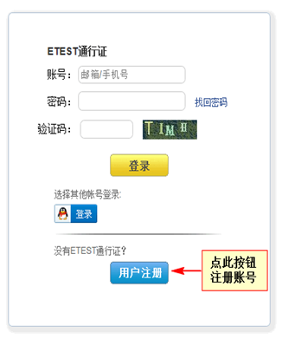
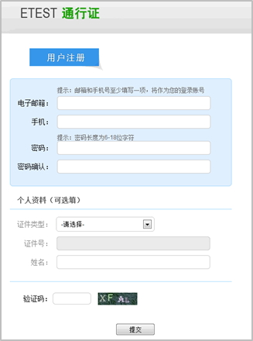

2、考生报名
报名网址：http://ncre.jseea.cn/NCRE_EMS/StudentLogin.aspx
考生可根据报名页面提示进行相应的报名操作。
- 阅读报名协议
点击左侧导航栏中“当前考次”菜单即可阅读《报名协议》，勾选“同意报名协议”复选框，点击“同意”按钮，即可进行下一步；若点击“不同意”按钮，可中止报名。
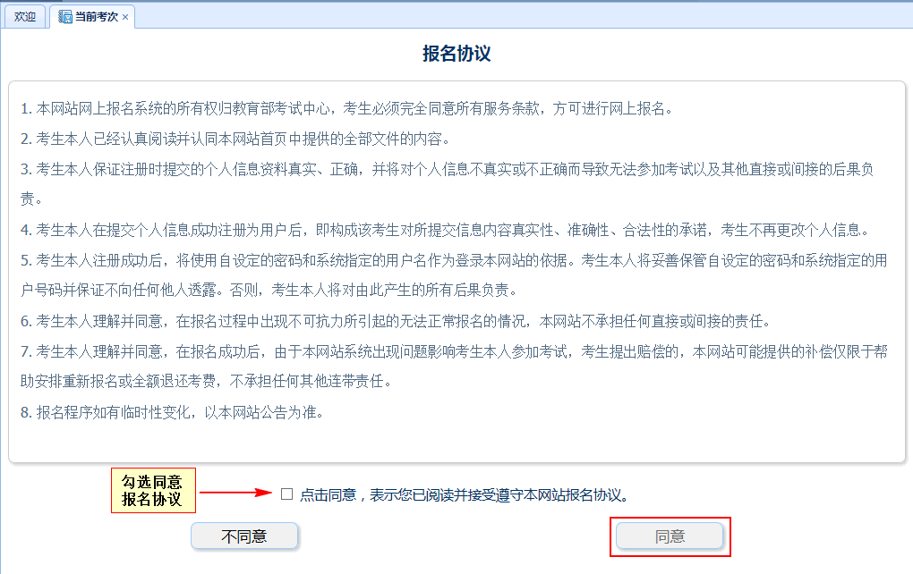
- 填写基本信息
填入相关信息，带有红色“*”号标记的信息为必填项。
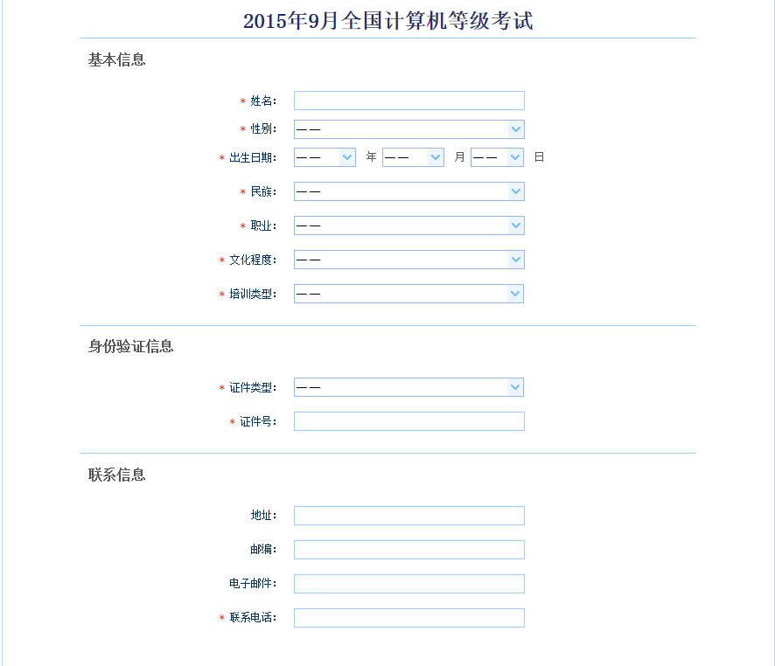
- 报考科目
考生首先选择报考考点，选择完考点后，系统会加载出该考点的所有开考科目。
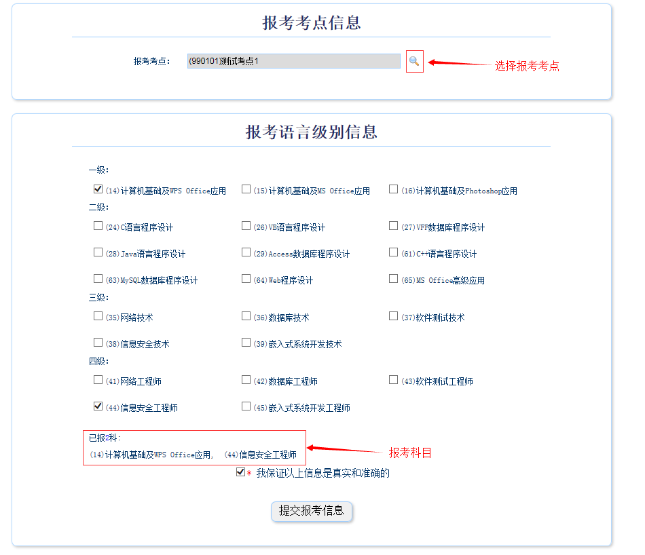

选择完要报考的考点，勾选要报考的科目。考生至少要报考一科，也可报考多科，选择完科目后，科目列表下方会显示已报考的科目。
考生确认基本信息和报考科目无误后，勾选“我保证以上信息是真实和准确的”，点击“提交报考信息”按钮，进入下一步。
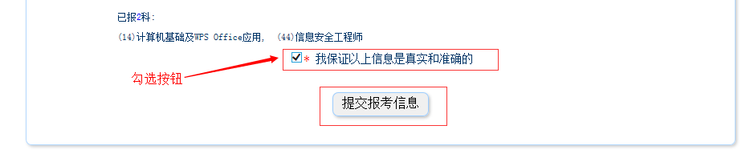
- 上传照片
考生点击“提交报考信息”按钮后，系统会弹出提示上传照片提醒框，点击“确定”后，点击上传照片按钮。考生必须上传照片，否则报名无效。
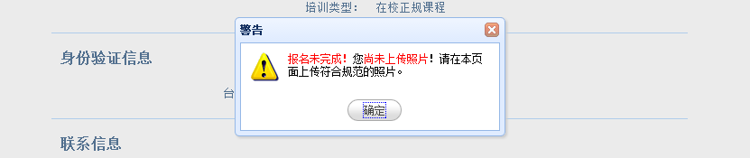

照片规格：
- 照片应为考生本人近期正面免冠彩色证件照。
- 成像要求：采集图像大小最小为192*144（高*宽），彩色，成像区大小为48mm*33mm(高*宽)。
- 文件格式要求：要求存储为jpg格式，图像文件名为*.jpg。
- 文件大小要求：20KB-200KB。
- 考生应上传本人清晰、正置的照片，不允许上传侧置或倒置的照片。
考生点击上传照片控件，选择符合要求的照片，点击“上传照片”按钮，可预览上传的照片。
若要修改照片，可点击上传照片控件，选择其他照片，点击“修改照片”按钮。
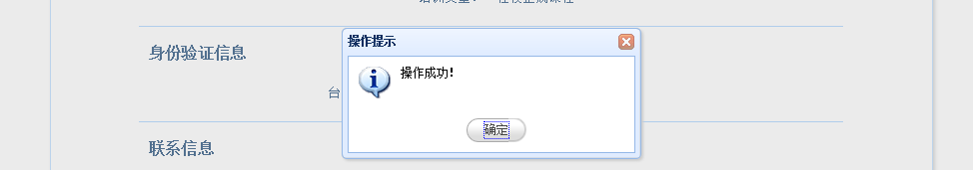
如果考生发现不正确的信息，可点击“修改报考信息”按钮，修改基本信息或报考科目。考生可点击“修改照片”按钮修改照片。
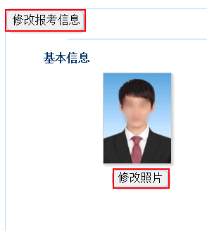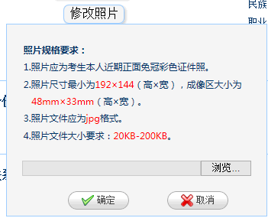
- 网上支付
考生上传照片以及报考科目信息检查无误后，可点击报名状态，系统会跳转到支付按钮区域。
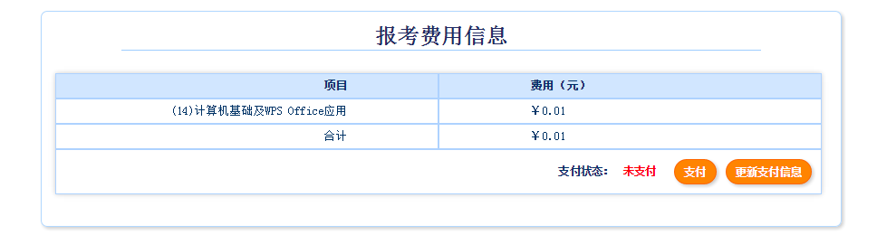
考生点击 “支付”按钮，系统会跳转到支付平台，选择银行，根据系统提示填入相关银行信息进行支付。
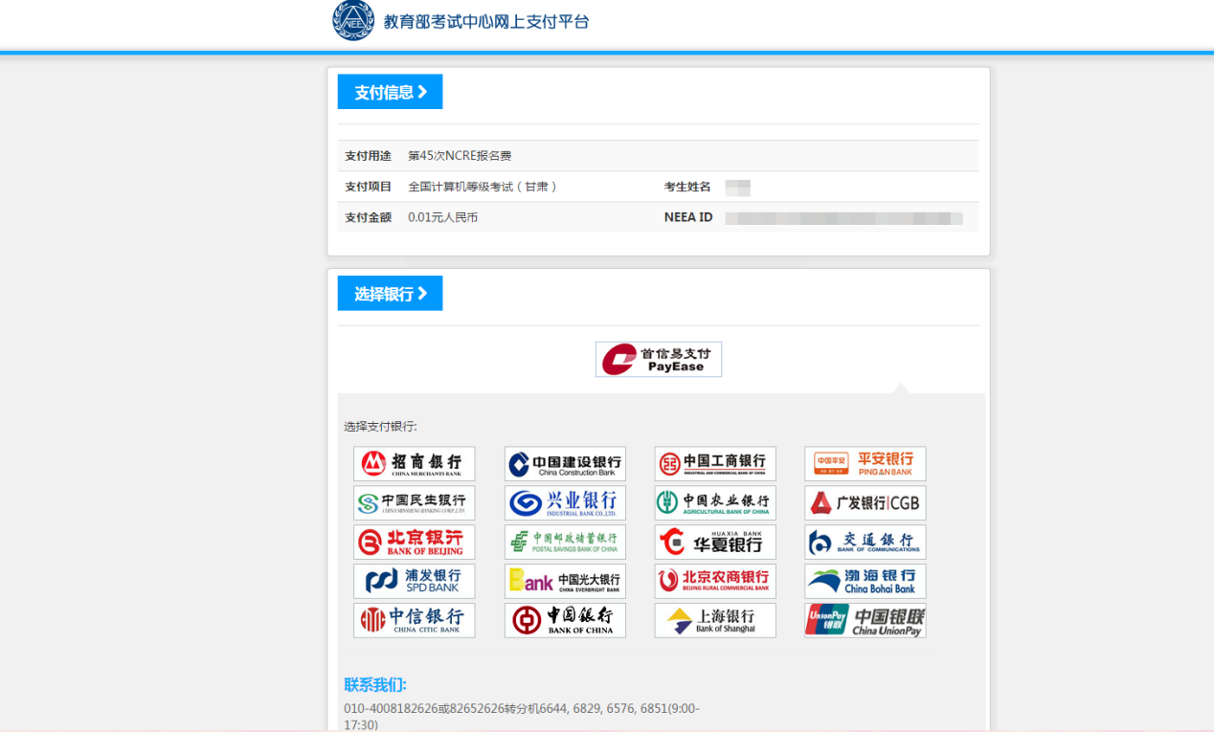
支付完成后，根据系统提示信息点击相关按钮。如果支付遇到问题，请重新支付。
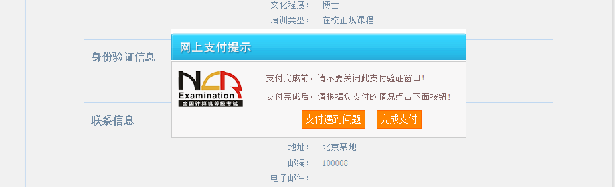
如果已经支付，但报考状态还是显示 “未支付”，请点击 “我已支付，更新支付信息”。系统会根据报考信息，更新报考状态。
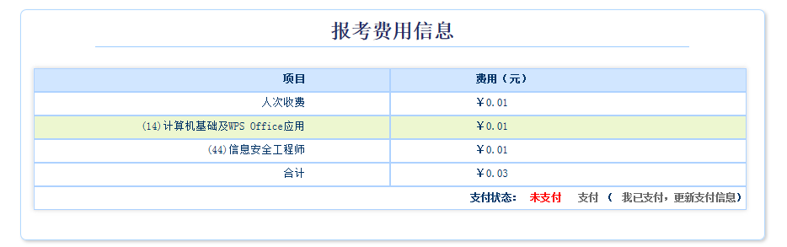
根据系统提示信息点击相关按钮。
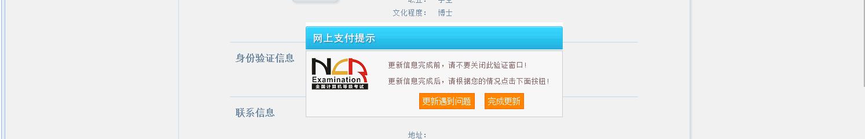

支付完成后，考生可点击页面下方的“打印下载报名登记表”按钮，下载考生本人的报名登记表。
考生可在打印准考证有效时间内点击“打印下载准考证”按钮下载准考证。
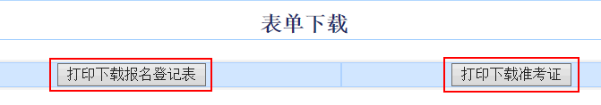
- 考生完成全部报名流程。

3、考生报名注意事项
- 考生的姓名如出现生僻字，可以用拼音代替。
- 考生网上报名可以报考多个科目，科目数在考试计划中定义，默认情况下考生最多能报考3个科目。如考点设置最大科目数，则按照当前考点设置。
- 考生网上支付前必须上传考生照片，照片不能使用生活照，照片后缀名为.jpg，照片大小：20-200KB。
- 考生在同一考点只能使用一个账号报名，但考生可以是用其他账号报考不同考点的其它科目。
- 一个账号只能报考单个考生。
- 如考生成功支付后，发现报名还未成功，考生点击“更新支付”按钮查看状态。
- 考生登录时忘记用户名：考生可以首页上的已报名账号找回功能：通过“姓名”和“证件号”找回用户名。
注意：
（1）账号注册管理，注册账号的种类只保留邮箱，取消QQ 直接登录方式，同时在注册时提示确认邮箱号码。
（2）增加考生快速登录功能，仅允许进行缴费和打印准考证操作。
（3）支持手机端报名（安卓系统）。

